**Tuần 22**

**BÀI THỂ DỤC PHÁT TRIỂN CHUNG**

***-Ôn 3 động tác : Vươn thở - Tay- Chân - Lườn ( Mỗi động tác thực hiện 4 lần 8 nhịp ).***

1. 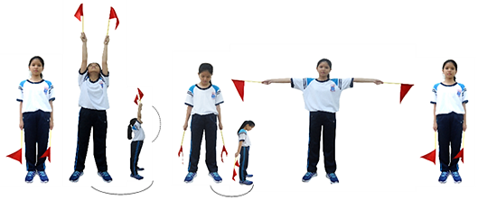**Vươn Thở :**

TTCB N1 N2 N3 N4

1. 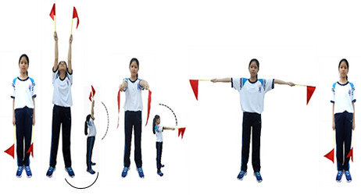**Tay :**

TTCB N1 N2 N3 N4

1. 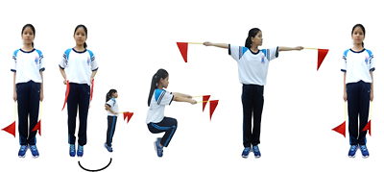**Chân :**

TTCB N1 N2 N3 N4

***-Học 3 động tác : Lườn, Bụng, Toàn thân.***

1. 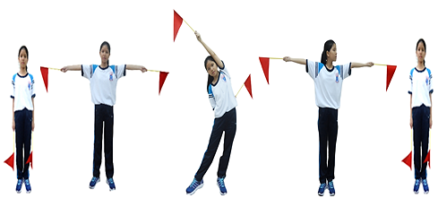**Lườn :**

TTCB N1 N2 N3 N4

* *Nhịp 1 :* Bước chân trái sang ngang rộng bằng vai đồng thời hai tay dang ngang lòng bàn tay hướng trước, cờ hướng sang hai bên, mặt hướng trước (hít vào).
* *Nhịp 2 :* Dồn trọng tâm vào chân *trái*, mũi bàn chân chạm đất, đồng thời nghiêng lườn sang *phải,* tay trái duỗi thẳng áp nhẹ vào tai, tay phải co cẳng tay phía sau lưng, cờ hướng sang trái (thở ra).
* *Nhịp 3 :* Chuyển trọng tâm về đứng đều trên hai chân, thân người thẳng, hai tay dang ngang, bàn tay ngửa, cờ hướng sang hai bên, mắt nhìn theo cờ bên trái (hít vào).
* *Nhịp 4 :* Về TTCB (thở ra).
* *Nhịp 5,6,7,8* tương tự nhịp 1,2,3,4 nhưng ở nhịp 5 bước chân *phải* sang ngang và nhịp 6 nghiêng lường sang *trái*, nhịp 7 mặt quay nhìn cờ bên phải.
* *Một số lỗi sai thường mắc và cách sửa :*
* Bước chân sang ngang quá hẹp hoặc quá rộng 🡪 Tập bước chân sang ngang để xác định khoảng cách cho đúng.
* Không nghiêng lườn được hoặc khi nghiêng lườn bị hóp bụng, tay trên co 🡪 Tập nhiều nhịp 2 và nhịp 6. Tập phối hợp nhịp 1 với 2, nhịp 6 với 7.

1. 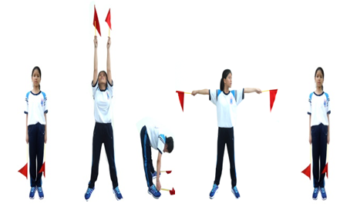**Bụng :**

TTCB N1 N2 N3 N4

* *Nhịp 1 :* Bước chân trái sang ngang rộng hơn vai đồng thời hai tay và cờ đứa ra trước lên cao song song, lòng bàn tay hướng vào nhau, mặt ngửa, mắt nhìn theo cờ (hít vào).
* *Nhịp 2 :* Gập thân, hai tay chạm hai bàn chân, cờ hướng về trước, hai chân thẳng, mắt nhìn theo cờ (thở ra).
* *Nhịp 3 :* Nâng thân, hai tay dang ngang, bàn tay sấp, cờ hướng sang hai bên, mắt nhìn theo cờ bên trái (hít vào).
* *Nhịp 4 :* Về TTCB (thở ra).
* *Nhịp 5,6,7,8* tương tự nhịp 1,2,3,4 nhưng nhịp 5 bước chân phải sang ngang và nhịp 7 mắt nhìn theo cờ bên phải.
* *Một số lỗi sai thường mắc và cách sửa :*
* Khi gập thân, biên độ gập thân không sâu ở nhịp 2 và 6, hai chân khuỵu gối và để cờ chúc xuống đất 🡪 Tập riêng nhịp 2 và nhịp 6 chú ý không khuỵu gối, cờ hướng về trước.
* 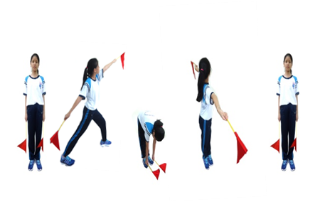

1. **Toàn thân :**

TTCB N1 N2 N3 N4

- *Nhịp 1 :* Bước chân trái ra trước một bước chếch 45 độ ( theo chiều mũi chân) sau đó khuỵu gối (chân bước), chân sau thẳng, tay trái đưa ra trước ( theo hướng bàn chân) chếch lên cao, tay phải đưa ra sau chếch xuống dưới tạo với tay trái như một cánh tay đòn. Hai chân chạm đất bằng cả bàn chân, trọng tâm dồn nhiều vào chân trước, cờ hướng theo chiều của tay, thân trên hơi ngã về trước, mắt nhìn theo cờ tay trái (hít vào).

- *Nhịp 2 :* Đưa chân trái về với chân phải đồng thờ gập thân, tay hướng vào bàn chân, cờ hướng về trước, hai chân thẳng, mắt nhìn theo cờ (thở ra).

*- Nhịp 3 :* Đứng thẳng người lên đồng thời vặn mình sang trái 90 độ ( không xoay hai bàn chân), hai tay dang ngang, bàn tay ngửa, cờ hướng theo chiều của hai tay, mắt nhìn theo cờ tay trái (hít vào).

- *Nhịp 4 :* Về TTCB (thở ra).

- *Nhịp 5,6,7,8* như nhịp 1,2,3,4 nhưng nhịp 5 bước chân phải chếch về trước và ở nhịp 7 vặn mình sang phải, mắt nhìn cờ bên phải.

* *Một số lỗi sai thường mắc và cách sửa :*
* Ở nhịp 1 và 5, không dồn trọng tâm vào chân trước (chân bước ra trước), thân trên ngả nhiều về trước, hai tay không tạo thành cánh tay đòn, hai bàn chân kiễng gót 🡪Tập riêng nhịp 1 và 5
* Khi gập thân ở nhịp 2 và 6 khuỵu gối, vặn mình ở nhịp 3 và 7 thường xoay hai bàn chân 🡪 Tập riêng nhịp 2 và 6, nhịp 3 và 7 chú ý không xoay bàn chân. Tập phối hợp các nhịp với tốc độ chậm.

--Hết--